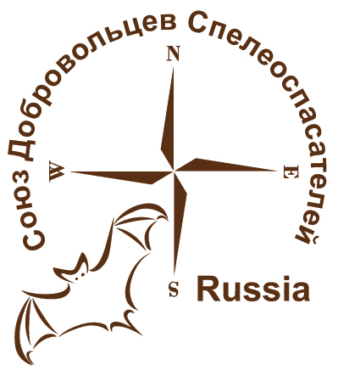
Всероссийский семинар
по спасательным работам в пещерах
ПО МЕТОДИКЕ
Французской спелеологической спасательной службы
SPELEO SECOURS FRANCAIS

Союз добровольцев-спелеоспасателей приглашает принять участие во всероссийском семинаре по спасательным работам в пещерах по методике Французской спелеологической спасательной службы SPELEO SECOURS FRANCAIS по специализациям «Спасатель. Руководитель спасательной группы», «Первая помощь пострадавшему»

Сроки проведения: 10 – 19 мая 2019 года.

Место проведения: Республика Крым, плато Караби

Проводящие организации:
Союз добровольцев – спелеоспасателей

Семинар состоит из двух курсов:
- Курс по специализации «Спасатель. Руководитель спасательной группы».
- Курс повышения квалификации «Спасатель. Руководитель спасательной группы» и «Первая помощь пострадавшему».

Подробная информация о семинаре размещена на странице семинара:
https://vk.com/crimea_rescue

Семинар по спасательным работам в пещерах проводится в рамках «Плана учебных мероприятий Союза добровольцев-спелеоспасателей России» с целью повышения безопасности при посещении пещер и получения новых знаний в области спелеоспасения.
В программу семинара входят теоретические (занятия по организации спасательных работ техникой SSF, требованиям к применяемому снаряжению, способам организации навески для транспортировки пострадавшего и пр.) и практические тренировки в пещерах.

Семинар проводится при поддержке следующих организаций:
- Российский Союз Спелеологов;
- Региональное отделение Русского географического общества (РГО) в Республике Крым;
- Региональная общественная физкультурно-спортивная организация развития и поддержки спелеологии в Санкт-Петербурге «Федерация спортивной спелеологии»;
- СПбГБУ ЦПВМ "Дзержинец";
- Уфимский клуб спелеологов имени В. Нассонова;
- ООО "Эталон", эксклюзивный дистрибьютор PETZL в России, Армении, республике Беларусь и Казахстане;

Для проведения семинара компания PETZL предоставляет часть необходимого снаряжения и информационную поддержку. Основные этапы семинара будут опубликованы на информационных ресурсах нашего партнера www.petzl.ru


Наши контакты:

Президент Союза добровольцев-спелеоспасателей - Акимов Владимир Олегович
Е-mail: evpator75@bk.ru

Руководитель семинара, инструктор Союза добровольцев-спелеоспасателей, педагог дополнительного образования СПбГБУ ЦПВМ «Дзержинец» - Чередниченко Филипп Лемаркович
тел.: +7 921 095 53 65
Е-mail: chfi@yandex.ru

Координатор Союза добровольцев-спелеоспасателей в республике Крым - Матяева Дина Юрьевна
тел: +7 917 803 33 08

